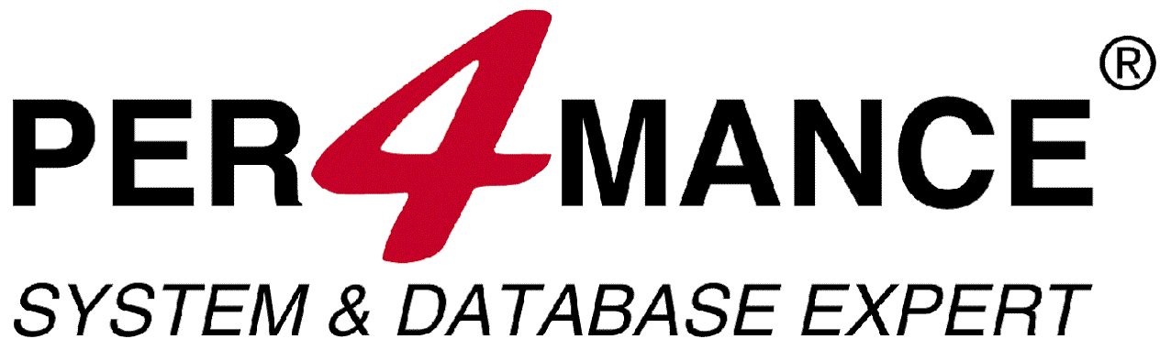


Informace a cenové specifikace služeb ORACLE
pro

ZZS Plzeňského kraje

Vážený pane Jáchime!

Dovoluji si Vám zaslat technické a cenové informace pro obnovu podpory produktů Oracle. Termíny obnovy podpory jsou pro všechny licence sjednoceny pro období od 1.1.2025 do 31.12.2025.

Oracle - obnova podpory | Poplatek | CPU/NU | Kč | Kč+DPH
Oracle Standard Edition One CPU FULL CSI 16046557 | 46 665 | 1 | 46 665 | 56 464,65
Oracle Analytics Standard Edition One  Named User Plus Perpetual FULL CSI 16417851 | 11 235 | 5 | 56 175 | 67 971,75
Celkem |  |  | 102 840 | 124 436,40

Výše uvedené ceny jsou v Kč a jsou platné do 23.12.2024.

Těšíme se na další spolupráci!

V Brně dne 27.11.2024

Za PER4MANCE s.r.o. Ing. Petr Maleňák

